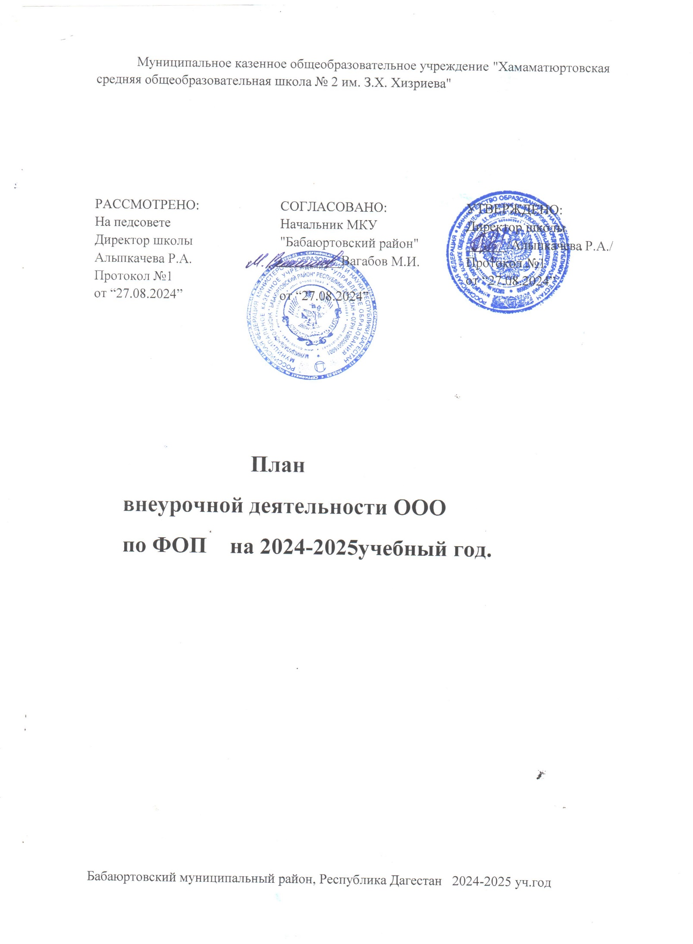

**Пояснительная записка.**

Учебный план внеурочной деятельности МКОУ «ХСОШ № 2 имени З.Х.Хизриева» на уровне основного общего образования составлен на основе следующих нормативных документов:

1.Федерального закона от 29.12.2012 №273-ФЗ «Об образовании в Российской Федерации»;

2.Закона Российской Федерации от 25.10.1991 №1807-1 «О языках народов Российской Федерации»;

3.Федерального государственного образовательного стандарта основного общего образования, утвержденного приказом Министерства просвещения Российской Федерации от 31.05.2021 № 287 (далее – обновленный ФГОС ООО);

4.[Порядка организации и осуществления образовательной деятельности по основным](https://docs.cntd.ru/document/603340708#6540IN) [общеобразовательным программам – образовательным программам начального общего,](https://docs.cntd.ru/document/603340708#6540IN) [основного общего и среднего общего образования,](https://docs.cntd.ru/document/603340708#6540IN) утвержденного приказом Министерства просвещения Российской Федерации от 22 марта 2021 года № 115;

5.Федеральной основной образовательной программы начального общего образования, утвержденной приказом Министерства Просвещения от 16.11.2022 № 993;

6.Методические рекомендации по уточнению понятия и содержания внеурочной деятельности в рамках реализации основных общеобразовательных программ, в том числе в части

проектной деятельности, письмо Минобрнауки России от 18.08.2017 N 09-1672

7.Постановления Главного государственного санитарного врача Российской Федерации от 28 сентября 2020 г. № 28 «Об утверждении санитарных правил СП 2.4.3648-20 «Санитарно- эпидемиологические требования к организациям воспитания и обучения, отдыха и оздоровления детей и молодежи»;

8.Постановления Главного государственного санитарного врача Российской Федерации от 28 января 2021 г. № 2 «Об утверждении санитарных правил и норм СанПиН 1.2.3685-21 «Гигиенические нормативы и требования к обеспечению безопасности и (или) безвредности для человека факторов среды обитания»;

9.Основная образовательная программа основного общего образования МКОУ «Хамаматюртовская средняя общеобразовательная школа № 2 им. З.Х.Хизриева» .

В рамках реализации федерального государственного образовательного стандарта основного общего образования в 5 -9-х классах проводится внеурочная деятельность, которая обеспечивает реализацию индивидуальных потребностей обучающихся. Внеурочная деятельность понимается сегодня преимущественно как деятельность, направленная на достижение планируемых результатов освоения основных образовательных программ (предметных, метапредметных и личностных), осуществляемую в формах, отличных от урочной.

План внеурочной деятельности является обязательной частью организационного раздела основной образовательной программы, а рабочие

программы внеурочной деятельности являются обязательной частью содержательного раздела основной образовательной программы. Формы внеурочной деятельности предусматривают активность и самостоятельность обучающихся, сочетают индивидуальную и групповую работы, обеспечивают гибкий режим занятий (продолжительность, последовательность), переменный состав обучающихся, проектную и исследовательскую деятельность, экскурсии, походы, деловые игры и пр.

Часы внеурочной деятельности направленны на социальное, творческое, интеллектуальное, общекультурное, физическое, гражданско-патриотическое развитие обучающихся. Обязательным условием организации внеурочной деятельности является ее воспитательная направленность, соотнесенность с рабочей программой воспитания образовательной организации.

С целью реализации принципа формирования единого образовательного пространства на всех уровнях образования в «Хамаматюртовская средняя общеобразовательная школа № 2 им. З.Х.Хизриева используется модель плана с преобладанием учебно-познавательной деятельности, когда наибольшее внимание уделяется внеурочной деятельности по учебным предметам и формированию функциональной грамотности.

Внеурочные занятия способствуют развитию у обучающихся организаторских, творческих способностей, что играет немаловажную роль в их духовном формировании.

**Целью внеурочной деятельности** в школе является создание условий для самоопределения, самовыражения обучающихся, проявления и развития их творческих способностей.

**Внеурочная деятельность** решает следующие задачи:

* удовлетворение индивидуальных познавательных потребностей и интересов обучающихся;
* развитие способностей и склонностей обучающихся;
* формирование интеллектуальной, эмоциональной, волевой сфер личности;
* формирование ключевых социальных компетенций;
* обеспечение успешной адаптации в социуме.

Содержание данных занятий внеурочной деятельности формируется с учётом пожеланий обучающихся и их родителей (законных представителей) и осуществляется посредством различных форм организации, отличных от урочной системы обучения, таких, как экскурсии, кружки, секции, круглые столы, конференции, диспуты, школьные научные общества, олимпиады, конкурсы, соревнования, поисковые и научные исследования, общественно полезные практики и т. д.

**Информационно - просветительские занятия патриотической, нравственной и экологической направленности** направление представлено занятиями **курсов**

**«Разговоры о важном»**. Основная цель: развитие ценностного отношения обучающихся к своей Родине – России, населяющим ее людям, ее уникальной

истории, богатой природе и великой культуре, освоение норм нравственного отношения к миру, людям, самим себе, социальное становление, патриотическое и эстетическое воспитание и формирование активной гражданской позиции учащихся в процессе интеллектуального, духовно-нравственного и физического развития.

**Занятия, направленные на удовлетворение профориентационных интересов и потребностей обучающихся** реализуются через внеурочное занятие

**«Россия – мои горизонты» в 6-9 классах по 1 часу.**Программа нацелена на формирование у школьников готовности к профессиональному самоопределению, ознакомлению их с миром профессий и федеральным и региональным рынками труда. В рамках таких занятий будут проходить профориентационные уроки, диагностики, моделирующие профессиональные пробы и др.

**Внеурочная деятельность по учебным предметам** ориентирована на развитие познавательных интересов детей, расширение их культурного кругозора, развитие интеллектуальных способностей. В рамках данного направления организуются занятия, создающие условия для развития у детей познавательных интересов, формирующие стремление ребенка к размышлению и поиску. Во время занятий происходит становление у детей развитых форм самосознания и самоконтроля, у них исчезает боязнь ошибочных шагов, снижается тревожность и необоснованное беспокойство. Обучающиеся достигают значительных успехов в своем развитии и эти умения применяют в учебной работе, что приводит к успехам в школьной деятельности. Формы проведения занятий разнообразные

* викторины, конкурсы, познавательные игры и беседы, олимпиады, интеллектуальные марафоны, предметные недели, праздники. Выполнение разного рода проектов в рамках данного направления (исследовательских, творческих, практико-ориентированных) прививает детям интерес к научной деятельности, развивает познавательные интересы детей. Направление представлено занятиями:
* **«Занимательный русский язык» в 6 классе.** Цель **:** углубление и систематизация знаний, преодоление трудностей в изучении русского языка, воспитание стремления к речевому самосовершенствованию, осознание эстетической ценности русского языка.

**Занятия по формированию функциональной грамотности обучающихся** представлено **в 5-7 классах** занятиями: **«Основы функциональной грамотности. Читательская грамотность. Естественнонаучная грамотность. Математическая грамотность».** Основная цель занятий по функциональной грамотности-развитие способности обучающихся применять приобретённые знания, умения и навыки для решения задач в различных сферах жизнедеятельности, (обеспечение связи обучения с жизнью). Основная задача: формирование и развитие функциональной грамотности школьников: читательской, математической, естественно-научной, финансовой, направленной и на развитие креативного мышления и глобальных компетенций.

**Внеурочная деятельность по организации деятельности ученических сообществ** ориентирована на формирование интереса учеников к физкультуре и спорту, на воспитание полезных привычек как альтернативы привычкам вредным и формирование установок на ведение здорового образа жизни. Данное направление представлено занятиями:

**«Здоровый образ жизни»(«Футбол») в 5-9 классах,** которые предполагают популяризация данной спортивной игры, приобщение к систематическим занятиям физической культуры и спортом, повышение двигательной активности и уровня физической подготовленности обучающихся с целью сохранения и укрепления здоровья; занятия творчеством;

**«Школьный театр» -** «Путешествие в сказку» 1ч в 5-х классах.

Цель: расширение представлений о театральном творчестве, формирование умений импровизировать, вступать в ролевые отношения, перевоплощаться; развитие творческих способностей, интереса к театральному искусству   
и театрализованной деятельности.

Форма организации: разучивание театральных действий, спектакли по мотивам сказок.

**«История родного края»- 1 ч в 8-9 классах.**

Цель: расширение знаний учащихся об истории родного края, формирование умения работать с разными источниками информации; развитие познавательной активности и интереса к истории, культуре родного края; воспитание чувства патриотизма, любви к «малой Родине».

Форма организации: факультативный курс краеведения; творческие проекты «Достопримечательности родного края».

**«Секреты родного языка» - 1ч в 9-х классах**

Цель: совершенствование орфографической грамотности обучающихся, поддержка обучающихся, испытывающих затруднения в достижении планируемых результатов, связанных с правописанием.

Форма организации: учебный курс – факультатив по разделу «Орфография»; учебная лаборатория;

**«Математика вокруг нас»** -1ч в 5-х классах.

Цель: совершенствование математической грамотности обучающихся, формирование деятельности с необычными формами представления информации; углубленное изучение математики.

Форма организации: учебный курс в форме факультатива.

«Культурное наследие народов Дагестана» -1ч в 8-х классах.

Цель: развитие общей культуры обучающихся; расширение знаний о культуре народов Дагестана ,углубление их интереса   
к истории становления культуры, к самостоятельной познавательной и проектной деятельности.

Форма организации: факультатив

**Внеурочная деятельность** организована на основе реализации рабочих программ, разработанных педагогами нашего образовательного учреждения.

При организации внеурочной деятельности обучающихся образовательным учреждением могут использоваться возможности учреждений дополнительного образования, культуры, спорта в зависимости от желания родителей (законных представителей) и на основании их заявлений.

Так же соблюдаются основные здоровьесберегающие требования к осуществлениювнеурочной деятельности:

* форма проведения занятий отличная от урока;
* соблюдение динамической паузы между учебными занятиями по расписанию и внеурочной деятельностью в образовательном учреждении.

**ПЛАН ВНЕУРОЧНОЙ ДЕЯТЕЛЬНОСТИ**

|  |  |  |  |  |  |  |
| --- | --- | --- | --- | --- | --- | --- |
| **Направления** | **Наименование** | **5абв** | **6абв** | **7абв** | **8абв** | **9абв** |
| Информационно- просветительские занятия  патриотической, нравственной, и экологической направленности «Разговоры о важном» | «Разговоры  о важном» | 1 | 1 | 1 | 1 | 1 |
| Занятия по формированию функциональной грамотности | Функциональная грамотность | 1 | 1 | 1 |  |  |
| Занятия, направленные на удовлетворение профориентационных интересов и потребностей обучающихся | Россия-мои горизонты |  | 1 | 1 | 1 | 1 |
| Занятия, направленные на удовлетворение интересов и потребностей обучающихся в творческом и физическом развитии, помощь в самореализации, раскрытии и развитии способностей и талантов развитии способностей и талантов | Здоровый образ жизни | 1 | 1 | 1 | 1 | 1 |
| Театр в школе | 1 |  |  |  |  |
| Мир,человек,общество |  |  | 1 |  |  |
| Занятия, связанные с реализацией особых интеллектуальных и социокультурных потребностей  обучающихся | Занимательный русский язык |  | 1 |  |  |  |
| Математика вокруг нас | 1 |  | 1 |  |  |
| Секреты родного языка |  |  |  |  | 1 |
| История родного края |  |  |  | 1 | 1 |
|  | Культурное наследие народов Дагестана |  |  |  | 1 |  |
| Итого |  | 5 | 5 | 5 | 5 | 5 |